诺音曼发布VIS——重新定义沉浸式混音
开启Apple Vision Pro空间音频混音新时代

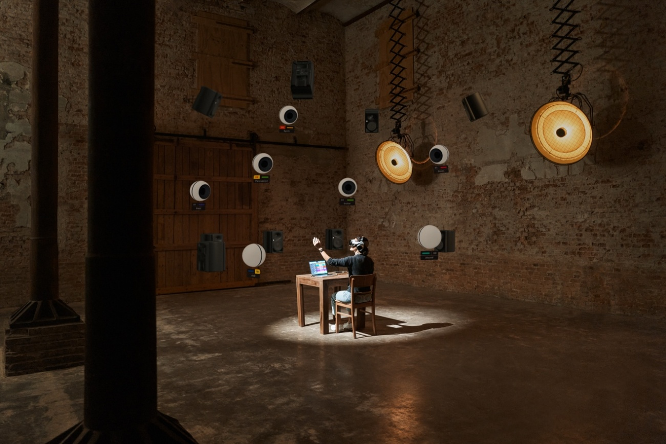

诺音曼自豪地推出VIS——虚拟沉浸式工作室（Virtual Immersive Studio），这是一款专为Apple Vision Pro设计的开创性空间音频定位控制应用程序。VIS通过让创作者在三维增强现实环境中直观地控制Logic Pro，重新定义了沉浸式音频制作。

VIS开启了空间音频工作流程的新篇章。现在，制作人不再局限于抽象的二维界面，而是可以在三维空间中看见、触碰并移动声音源。音频对象以增强现实中的视觉元素形式出现，用户可以通过手势自然地定位它们。自动化操作转变为一场表演，混音过程变成富有创意的沉浸式体验。

“VIS不仅仅是一款应用程序，更是一种对声音的全新思维方式，”诺音曼首席执行官Yasmine Riechers表示，“它让沉浸式音频变得栩栩如生、有形且直观。近一个世纪以来，诺音曼不断重新定义音频领域的可能性，我们的开拓精神驱使着我们塑造未来。凭借VIS，诺音曼站在音频创新的前沿，将前瞻性理念转化为行业新标杆。”

无缝集成Logic Pro
VIS直接连接到Mac上的Logic Pro，作为应用程序内的一个设备出现。配对成功后，用户可在Apple Vision Pro内的虚拟屏幕上查看Logic Pro，调整大小并将其置于环境中的任意位置。得益于Apple Vision Pro的低延迟透视技术，用户在沉浸于虚拟混音空间的同时，仍可与他们的实体设备进行交互。

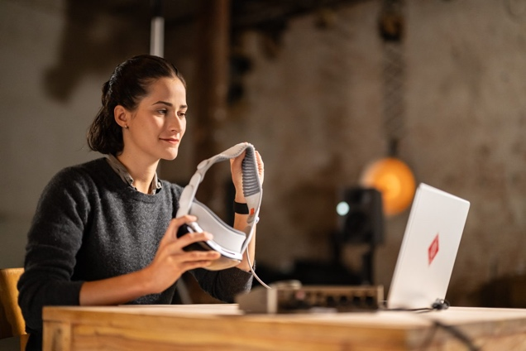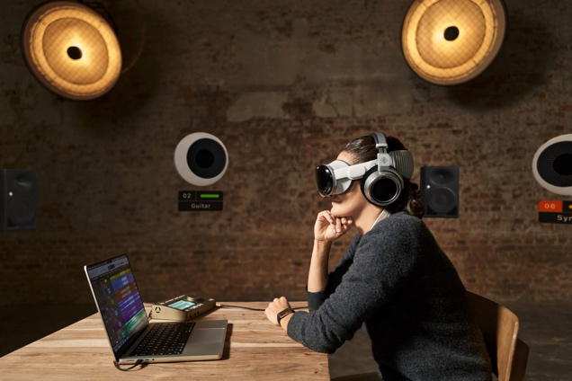

灵活的监听体验——随时随地
VIS支持扬声器和耳机监听。VIS包含RIME，可用于移动或基于耳机的工作流程。RIME是诺音曼专有的空间音频播放插件，支持最高7.1.4格式。RIME利用Apple Vision Pro先进的头部跟踪技术，提供极其逼真的监听体验，使沉浸式制作可以在从专业录音棚到远程位置的任何环境中得以实现。

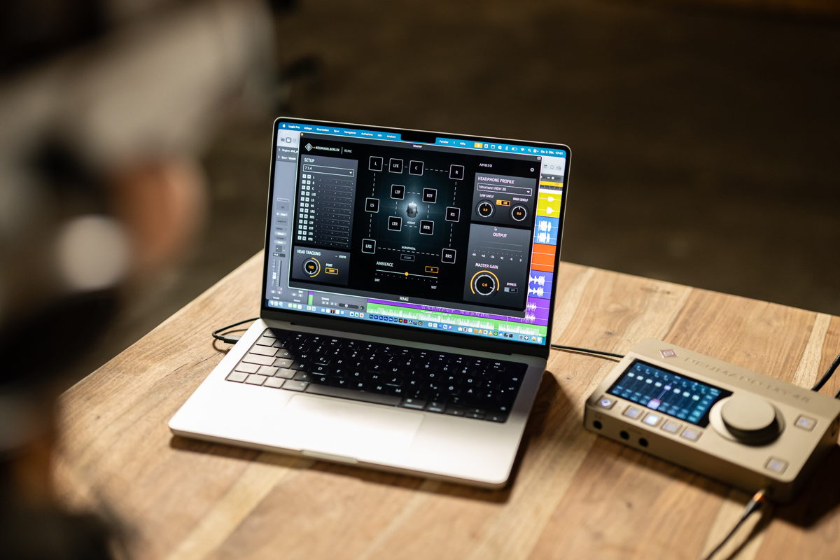

“我们希望通过VIS让沉浸式音频混音像演奏乐器一样自然，”诺音曼产品经理Jorma Marquardt表示，“通过结合空间计算与直观手势控制，我们赋予创作者一款将技术流程转化为富有表现力和创造性体验的工具。它不仅仅是关于混音，更是在空间中塑造声音。”

由AMBEO驱动的沉浸式创新
VIS基于前沿的AMBEO技术打造，提供先进的虚拟声学算法和空间真实感。AMBEO助力专业人士打造不止于听见，更能深刻感受到的沉浸式音频体验。有了VIS，空间音频工作流程变得更具表现力、自然且易于使用，将技术复杂性转化为创作自由。

“诺音曼与AMBEO推动沉浸式体验超越了传统工作流程，不仅推进了空间音频技术的发展，也让它们更直观易用，”AMBEO的Kai Detlefsen表示，“通过VIS，我们正在让更广泛的创作群体能以直观且富有表现力的方式，参与空间音频制作。我们的目标是赋能专业人士和新兴人才，让他们即刻理解沉浸式声音，并开始以自信和想象力塑造沉浸式音频。”

主要功能：
在Apple Vision Pro上进行空间混音的3D可视化界面
基于手势的声音源定位
在Mac上与Logic Pro完全集成
所有音频对象的视觉概览
三维自由度头部跟踪
通过RIME支持扬声器和耳机监听

系统要求：运行visionOS 26或更新版本的Apple Vision Pro，运行macOS 26或更新版本的Mac，Logic Pro 11.2或更新版本，且设备需连接至同一个Wi-Fi网络。

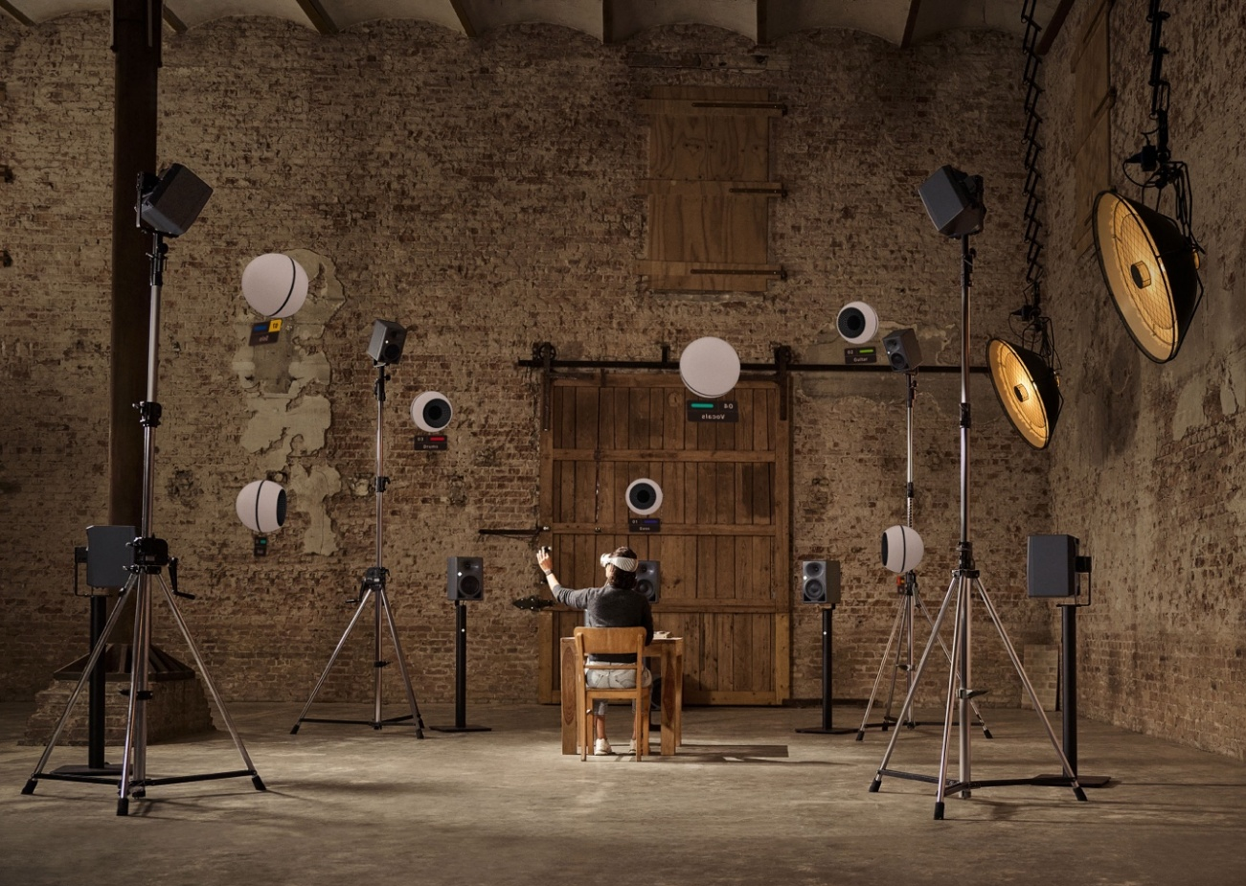

获取方式
VIS现已在Apple App Store上线
链接：APP STORE
更多信息请访问诺音曼官网 Neumann.com

指尖触控，探索空间音频——畅享前所未有的混音体验。

Mac、macOS、Apple Vision Pro 及 Logic Pro 是Apple Inc.的注册商标或商标。

关于诺音曼
Georg Neumann GmbH，称为“Neumann.Berlin”（诺音曼），是全球领先的录音棚级音频设备制造商，打造了许多富有盛名的传奇录音麦克风，如U 47, M 49, U 67和U 87。诺音曼成立于1928年，凭借技术创新屡获国际大奖。自2010年起，在传奇扬声器创新品牌Klein + Hummel的产品基础上，诺音曼将其在电声换能器设计领域的专长扩展到录音棚监听音箱市场。首支诺音曼录音棚监听耳机于2019年面世。自2022年以来，诺音曼越来越关注为现场音频提供参考级解决方案。随着首款音频接口MT 48的推出，以及其革新性转换器技术，诺音曼现可提供拾取和传递最佳声音所需的所有必要技术。Georg Neumann GmbH自1991年起成为森海塞尔集团成员，并由森海塞尔遍布全球的子公司网络和长期贸易伙伴负责代理。www.neumann.com

大中华区新闻联络人
顾彦多 Ivy
ivy.gu@sennheiser.com
+86-13810674317

